Государственное бюджетное дошкольное образовательное учреждение детский сад № 30

для детей раннего возраста Колпинского р-на Санкт-Петербурга

Консультация для родителей

Как и что читать ребенку?

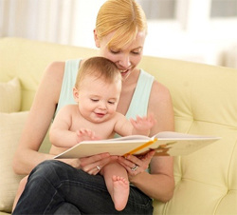

Материал подготовила:

Воспитатель Эзерина Е.В.

Живое общение с книгой, которую кроха "читает" вместе с мамой - один из первых шагов к развитию его образного мышления и интеллекта. Хорошая книга восполняет потребность ребенка в новой информации и дарит ему те незабываемые моменты, которые останутся с ним на всю его жизнь. С помощью печатного слова родители могут найти самый короткий путь к пониманию малышом, что такое доброта, щедрость, благородство, настоящая дружба.

**От 0 до 5-6 месяцев**

Знакомить с книгой можно уже в самом нежном возрасте (от 0 до 5-6 месяцев), и начинать его лучше с детских песенок, стихов, потешек: младенец очень хорошо чувствует стихотворный и музыкальный ритм. Даже еще не понимая смысла слов, он уже способен вполне адекватно реагировать на их ритм и интонацию голоса мамы: если слова мамочки звучат игриво и весело, крошка улыбается; если же мама говорит серьезным голосом, он так же становится серьезным. Таким образом у малыша формируются жизненно важные эмоции.   
  
 **От 6 месяцев до года**

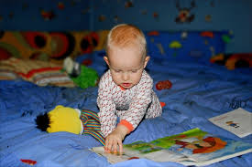 Уже с 5-6 месяцев ребенок начинает активно пользоваться своими ручками - ему нравится трогать разные предметы, трясти их, пробовать на "зубок". В это время и нужно познакомить малыша с книжками-игрушками, помогающими развивать у него тактильную память и мелкую моторику, что в свою очередь способствует развитию речи. Ребенок сможет ощупывать такую книжку, изучать с помощью пальчиков материал, из которого она сделана, пробовать ее на вкус и рассмотреть картинки. Так у малыша появляется первый опыт общения с книгой.  
  
 Иллюстрации в первых книжках должны быть яркие, крупные, лучше всего с различной текстурой и «говорящие». Например, петушок при прикосновении к нему начинает кукарекать, а кошка - мяукать. И маме нужно помочь своему малышу научиться правильно «общаться» с книгой: возьмите кроху на ручки, вместе перелистывайте страницы в книге, рассматривайте ее, пальчиком малыша нажимайте на звучащие элементы и радуйтесь вместе с ребенком. Дети до года способны концентрировать свое внимание на книжке всего лишь в течение нескольких секунд, в связи с этим ребенку этого возраста нужно купить несколько ярких книг. Они должны находиться в поле зрения малыша, тогда он с радостью будет тянуться от одной книги к другой. Если вы увидели, что интерес ребенка к книгам остыл, замените книги на новые. Через какое-то время кроха с удовольствием снова будет с рассматривать свои «стары е» книги.   
  
 Книжки-игрушки могут быть как с текстом, так и без него. Текст, в этих книгах, должен быть небольшим по объему и ритмичным - например, в виде небольших певучих четверостиший, читайте их нараспев и с хорошо выраженной интонацией.

**От 1 до 2 лет**

В возрасте от 1-го до 2-х лет в активном словаре ребенка появляются все новые и новые слова. Малышу приходится систематизировать их, сопоставляя с конкретным объектом и запоминать по-своему. Для того чтобы в сознании ребенка образовались прочные связи между предметом и его «именем», требуется многократное повторение цепочки: «предмет - его название». И здесь снова на помощь придет добрая и умная книжка.  
  
На втором году жизни многие детки особенно любят книжки про разных животных. Рассматривая картинки, ребенок может "влюбиться", например, в собачку и на какое-то время насовсем перестанет замечать других животных изображенных в книге. Он будет вновь и вновь с перелистывать страницы своих книг, выискивая в них собачек. Такая «любовь» дает возможность расширить кругозор ребенка - например, рассказать, что любит кушать собачка, где она живет, какие у нее привычки. Таким образом у ребенка формируется первый осознанный интерес к книге как к источнику новых знаний и положительных эмоций.  
  
В годик ребенку уже пора осваивать простенькие и коротенькие сказки с бесконечными повторами – «Колобок» («Я от бабушки ушел...»), «Репка» («Тянем – потянем») и другие. Повторы помогут ребенку лучше представить картину происходящего и усвоить смысл услышанного.  
  
В возрасте до 2-х лет немаловажную роль играют иллюстрации - зрительные образы и слова постепенно становятся для ребенка одним целым, а это уже основа развития наглядно-образного мышления. Рисунки из первых книжек помогают формировать у ребенка точное представление о мире, в который он пришел. Вот почему книжки для этого возраста должны быть хорошо иллюстрированы. А взрослым необходимо помочь ребенку соединить картинку и текст воедино. При покупке самой книги или сборника сказок и стихов обратите внимание на их художественное оформление. Книги для малышей должны содержать минимум текста и максимум иллюстраций. Самое главное требование к рисункам в книгах для маленьких детей - чтобы картинка была крупной, красочной, живописной, а главное - понятной малышу. Если кроха не поймет, что изображено на иллюстрациях, он потеряет интерес к этой книге.  
  
Например, когда мама или папа прочтут текст, они рассматривают иллюстрации к тексту и задают ребенку примерно такие вопросы: «Кто здесь нарисован? Ты помнишь, мы о нем сейчас читали?». Можно купить кукольный театр, тогда можно будет читать текст и одновременно показывать персонажи сказки. С этой же целью следует в первую библиотечку малыша добавить книжки с объемными картинками. Пока ушки малыша с лушают сказку, его подвижные пальчики открывают и закрывают дверь избушки, катят по дорожке колобка, гладят пушистую спинку лисички. Нужно только следить за тем, чтобы действия малыша соответствовали читаемому в этот момент тексту, - тогда кроха лучше усвоит содержание и не потеряет интерес к самому процессу чтения. Следите также за выражением его глаз и мимикой. Эмоции ребенка расскажут вам о многом: что его удивило, обрадовало, испугало. Наблюдательная мама после таких занятий сможет сделать кое-какие выводы о характере подрастающего 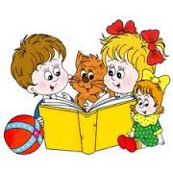человечка (насколько он чувствительный, боязливый, восприимчивый и т. д.).  
 Когда вы садитесь c ребенком читать книжку, не забудьте вначале создать соответствующую этому занятию атмосферу - ничто не должно отвлекать внимание малыша от чтения. Для усиления эмоционального восприятия текста иногда можно поставить негромкую классическую музыку - подберите ее заранее, чтобы она подошла по интонации к читаемому произведению.  
  
Ребенок в возрасте от года до двух лет может рассматривать книгу 10-20 минут, но не заставляйте его это делать насильно, иначе вызовете отвращение к книгам.  
  
 **От 2-х до 3-х лет**

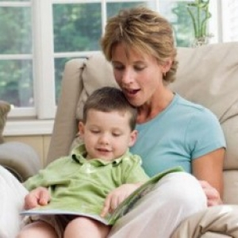  
Двухлетний ребенок продолжает осваивать мир c помощью подражания, поэтому чтение в этом возрасте должно сопровождаться изображением действия, происходящего на страницах книги. Например, мама широко раскрывает ладони и шевелит пальцами, показывая, как прилетает бабочка, потом надувает важно щеки и растопыривает руки - неуклюжий Топтыгин ковыляет по лесу. Таким образом в сознании малыша выстраивается трехмерная картинка: он слышит, что читает ему мама о Мишке Косолапом, видит его изображение на рисунке и вдобавок с помощью маминых движений узнает, что такое неуклюжесть. После кроха сам попробует изобразить косолапого Мишку - в этом возрасте ему очень нравится быть «повторюшкой»: попрыгать, как зайчик, махнуть хвостиком, как мышка, и разбить яичко, а потом поплакать над ним, как дед с бабой...  
  
К трем годам малыш уже неплохо говорит и превращается в настоящего почемучку - вопросы сыплются из него, как из рога изобилия, в том числе и во время чтения. Читая книжку, объясняйте ребенку все непонятные слова и выражения, только не переусердствуйте. Есть веселый пример: мама, объяснявшая, ребенку, что такое «цокотуха», ушла в такие дебри, что ребенок уснул, не дождавшись любимой сказки. Читайте текст несколько раз - дети любят это. Когда вопросов будет меньше, появляется возможность поработать над содержанием прочитанного.  
  
Книжки-раскраски и книжки, в которых изображение предметов вставляется прямо в текст, повышают у ребенка мотивацию к чтению: идя от картинки к слову, малыш будет делать попытки «читать» самостоятельно.  
  
В этом же возрасте уместно объяснить ребенку, как устроена книга, - для чего нужны обложка, переплет, титульный лист. Можно рассказать, что у книги, как и у человека, есть свой паспорт - титульный лист, свой фасон одежды - формат, «говорящая обложка», которая рассказывает нам об авторе этой книги, о заглавии. Попросите ребенка описать словами, о чем рассказывает рисунок на обложке, и по нему предположить, о чем эта книга.  
  
Дети этого возраста любят по несколько раз перечитывать любимые сказки. Каждый раз перед тем как малыш начнет читать, предлагайте другую сказку, даже если уверены в его отказе. В этом возрасте ребенка обуревает кризис противоречий, поэтому своей цели можно добиться методом от противного: не хочешь - не нужно, тогда я почитаю кукле или мишке. Через секунду ребенок скажет: «И мне тоже почитай!». Дети в возрасте до трех, а то и до четырех лет слушают в основном мелодику текста, стиха, они плохо воспроизводят сюжетную линию. А реагировать на текст учатся, глядя на вас. Поэтому проявляйте свои эмоции правильно и не бойтесь читать крохе «Тараканище» К. Чуковского: это вам, с высоты своего жизненного опыта, страшно. А для ребенка это стихотворение - не более чем веселое представление с бодрым ритмическим рисунком. Дети в этом возрасте не достраивают логическую цепочку и не задумываются, например, о том, что же будет с волками, если они друг друга съедят.  
  
 **От 3-х до 6 лет**

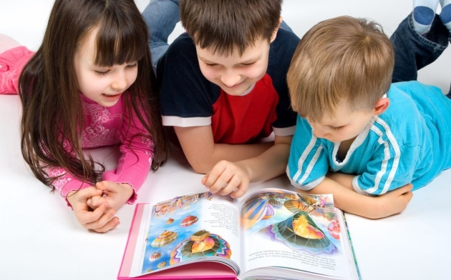  
 В период с 3-х до 6-ти лет ребенок быстро взрослеет, а вместе с ним взрослеют и его книжки. Для этого возраста подойдут сказки Пушкина, Андерсена, Ершова, Волкова, Бажова, русские народные сказки. Чтобы малыш не заблудился в литературных событиях и образах, просите его пересказывать прочитанное - все по порядку, с самого начала. Это разовьет его память и логику.  
  
Детская книга - это гармония текста и графики, текста и внетекстовой информации. Не следует забывать об иллюстрации. На этом этапе она будет служить практическим руководством в общении с книгой. Рисунок должен быть рассчитан на длительное рассматривание, к нему ребенок возвращается не один раз. Текст, находящийся рядом с рисунком, делает последний «читаемым». Параллельное с чтением рассматривание   
иллюстраций помогает глубже воспринимать прочитанное.  
  
В этом возрасте ребенок уже может воспринимать художественное произведение только на слух. Для его лучшего восприятия читать малышу следует. А для того, чтобы дети накапливали не только сведения о героях и событиях, но и учились связывать содержание книги с ее оформлением и наоборот, непременно следует сразу же после чтения рассматривать с детьми каждую прочитанную книгу по всем правилам:

* сначала мама «глаза в глаза» читает ребенку текст и не показывает картинок;
* дальше вместе рассматриваем обложку, затем медленно перелистываем страницы;
* обдумываем, что изображено на обложке, разграничиваем иллюстрации и надписи;
* демонстрируем порядок чтения надписей сверху вниз, выделяем среди надписей на обложке фамилию автора и заглавие книги;
* соотносим фамилию автора с личным читательским опытом ребенка, а заглавие книги - с рисунком на обложке;
* следует выразительно, правильно расставляя акценты-ударения. Если сходу делать это вам трудно, предварительно потренируйтесь.   
  Годам к 5-ти некоторые дети начинают читать сами, но форсировать это не стоит - в результате научных исследований доказано, что до 6-летнего возраста у ребенка в основном развивается правое полушарие, которое отвечает за эстетическое развитие, и только потом подключается левое (математическое), отвечающее, в том числе и за чтение.  
    
  Родителям, которые хотят, чтобы чтение осталось одним из любимых занятий ребенка на всю жизнь, следует принять во внимание следующие важные моменты. Во-первых, следует учитывать психофизические особенности, присущие детям каждой возрастной группы.  
    
  Во-вторых, старайтесь всегда читать малышу выразительно. Не отчаивайтесь, если у вас не очень хорошая дикция, не поставлен голос и прочее, и прочее. Ваши старания все равно не останутся неоцененными - ведь для ребенка у всех это получается, но главное, для ребенка, что читает вместе с ним мама или близкий для него человек , - малыш прекрасно поймет те эмоции, которыми вы хотели с ним поделиться. Читайте так как у вас получается, в данном случае это не главное.  
    
  В-третьих, прививайте ребенку бережное отношение к книге. Хорошо, если в семье изначально трепетно относятся к книгам. По крайней мере книги должны храниться в определенном месте. Малышу следует с самого раннего возраста внушать, что книгу нельзя рвать, ее нужно читать или рассматривать аккуратно, - она «живая», она рассказывает нам много увлекательных историй. Можно ввести дома традицию: каждую новую книгу «приглашайте» в дом как самого дорогого гостя, «усаживайте» на почетное место на книжной полке среди других книг-друзей. Посмотрите иллюстрации к новой книге, предположите, о ком или о чем в ней пойдет рассказ. Читать же новую книгу следует только тогда, когда ребенок эмоционально готов.  
    
  В-четвертых, не читайте вместе с ребенком наспех, превратите чтение в некий ритуал. Ребенок может занять удобную для него позу - чаще всего малыши забираются к маме на колени. Посадите его так, чтобы видеть реакцию крохи. Первый раз читайте «глаза в глаза», не отвлекаясь на иллюстрации. Объясните малышу, что книга не любит, когда ее прерывают. Затем рассмотрите картинки и задайте малышу вопросы к ним, попытайтесь выяснить, понял ли он, о чем идет речь, или что-то ему не ясно. Обязательно объясните то, что ребенок не понял, и прочтите текст еще раз.  
    
  В-пятых, чтобы не отбить у ребенка желание читать, никогда не принуждайте его к чтению, И не смотрите на часы - руководствуйтесь только тем, заинтересован малыш или уже нет. Никогда не стыдите малыша (особенно в присутствии посторонних) за то, что он уже целую неделю не брал в руки книгу, - это может нанести ему психическую травму. Беспроигрышным вариантом, как и во многих других ситуациях, остается воспитание любовью: листая любимые книжки в обнимку с ребенком, читая, распределив роли вместе с папой, можно добиться гораздо большего эффекта, нежели чрезмерной строгостью и понуканиями.

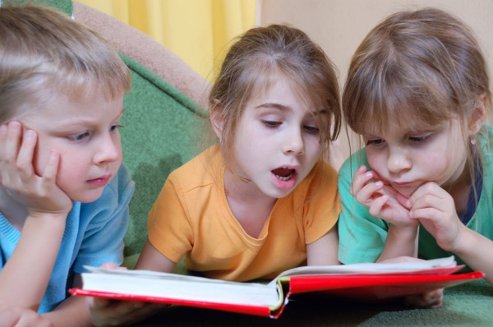

**Спасибо за внимание!**